http://kttu.or.kr/
제13-177호 2019년 2월 26일(화)

2019 정기 지방본부 대의원대회 개최
위원장 “단결과 실천의지로 치열하게 토론하고 힘차게 결의하자”
2.9(금) 18:00

KT노동조합은 2월 25일(월)부터 26일(화)까지 12개 지방본부 별로 2019년도 정기 지방본부 대의원대회를 개최했다.
올해 지방본부 대의원대회에서는 ▲2018년 지방본부 활동보고 및 2019년 지방본부 사업계획(안) 심의 ▲지부로부터 건의된 사항 및 결의문 채택 ▲기타 지방본부 운영에 관한 중요사항을 심의·의결하고, 우수 조합원 시상을 했다.
김해관 위원장은 격려 영상을 통해 “지난 해에 수백억 추가자금이 소요되는 대학 학자금을 부활시키고, 임피제, C/Sales직 일반직 전환도 조합원께 유리한 방향으로 쟁취해낼 수 있었던 것은 조합원과 함께 후방에서 든든하게 받쳐준 대의원들이 있었기에 가능했다”고 독려하며 “올해에도 힘 있는 사업과 활동이 중단 없이 진행되어야 한다”고 밝혔다.
위원장은 이어 “중앙과 지방본부가 단결과 실천 의지로 중무장할 때 비로소 조합원을 위한 우리 과업을 완성할 수 있을 것”이라며 “오늘 열띠게 토론하고 힘차게 결의해 달라”고 강조했다.

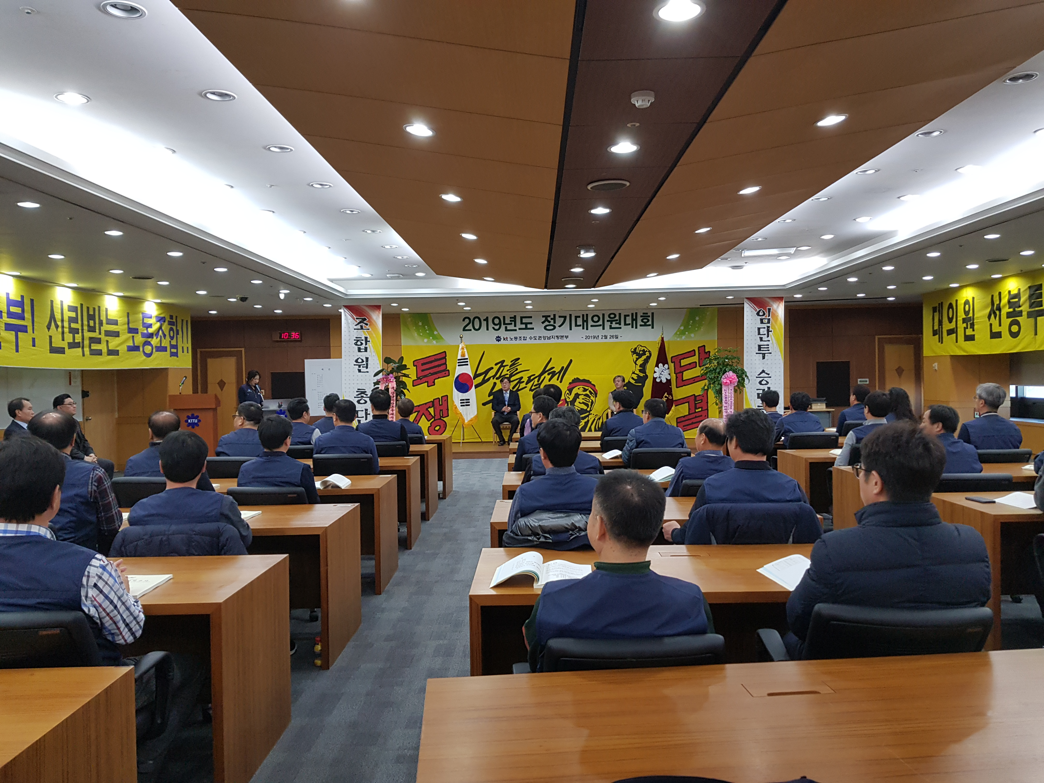
▲2019 정기 강남지방본부 대의원대회
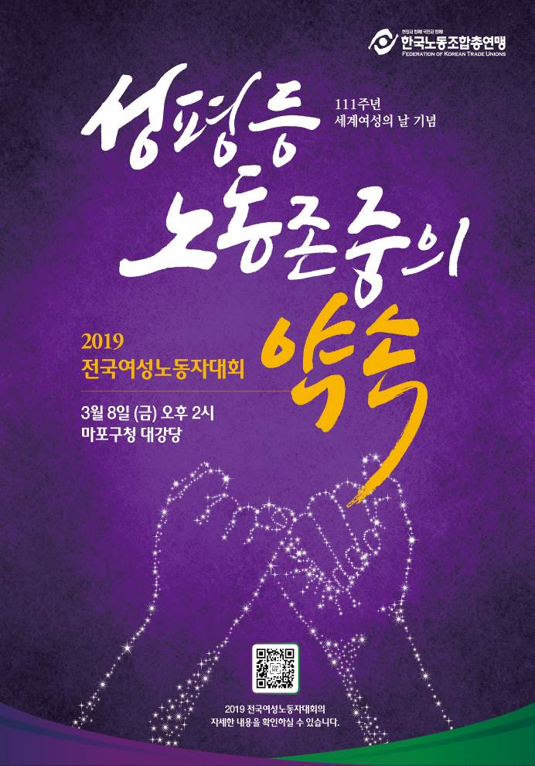
2019 세계 여성의 날 기념 행사 안내

